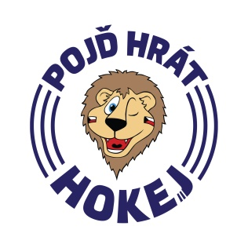
Týden hokeje ve Velkém Meziříčí
Hokej je ten správný sport pro vaše dítě! A právě o tom se mohli ve čtvrtek 26. září přesvědčit všichni ti, kteří přišli k nám do Horáckého hokejového klubu ve Velkém Meziříčí. Na zimním stadionu se zde totiž konal Týden hokeje, který probíhá v rámci projektu „Pojď hrát hokej“ provozovaného Českým svazem ledního hokeje. Stejně jako u nás probíhá tato akce v téměř 160 klubech v celé České republice.
Přijít na led mohly především děti ve věku od 4 do 8 let. A přišly! Rádi jsme uvítali 25 malých sportovců – 22 chlapců a 3 děvčata. Za svoji odvahu si po povinné registraci mohli odnést dárečky od Českého hokeje (tašku se sportovní lahví, náramkem a dobrůtkami od firmy Kaufland).
Pak už nic nebránilo tomu, přesunout se do vyhřátého Sport Baru „Na zimáku“, kde šéftrenér Lukáš Novák seznámil rodiče s fungováním klubu a přednostmi ledního hokeje. Přítomní si mohli prohlédnout hokejovou výstroj pro hráče i brankáře.
Pak už hurá do kabiny, obout brusle, nasadit helmu, rukavice a rychle na led! Někteří bez hrazdičky, jiní s hrazdičkou, ale všichni s odvahou ☺. Malí bruslaři absolvovali překážky, které si pro ně přichystali zkušení trenéři. Kdo si troufnul, mohl si dokonce vystřelit na opravdového brankáře. Někteří stihli po očku pokukovat na hráče 4. třídy, kteří všem ukázali, kolik už toho mají natrénováno, a jak dobře umí hrát minihokej.
Po necelé hodině na ledě už začali být někteří zmoženi únavou, tak nastal nejvyšší čas na společné foto, které snad bude pro všechny pěknou vzpomínkou na první hokejový zážitek na ledě.
Závěrem velké poděkování trenérům i všem ostatním, kteří se na akci jakkoliv podíleli. Velké díky rodičům nejen za to, že děti přivedli k nám na zimní stadion, ale i za to, že jim ukazují cestu ke sportu. Zvláště k tomu kolektivnímu, kde mohou děti prožít nejen mnoho krásných sportovních chvil, ale najít i spoustu nových kamarádů.
A jestli Vás to dneska bavilo, přijďte v úterý a v sobotu na náš hokejový nábor ☺. Více na www.hokejvm.cz.

